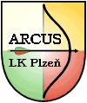
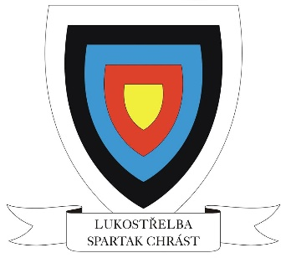
0

Pohár mládeže plzeňského kraje 2017
Pořadatel: TJ Spartak Chrást
3. kolo: 10. června 2018
5. kolo: 8. září 2018

Všeobecná ustanovení
Pořadatel: kooperace TJ Spartak Chrást
LK Arcus Plzeň
1. Lukostřelecký klub Plzeň 1935

Datum: 3. kolo 10. června 2018
5. kolo 8. září 2018
Místo: Lukostřelnice Chrást, Dolanská
Činovníci: ředitel závodu: Pavla Pelikánová
hlavní rozhodčí: Petr Polanský
rozhodčí: Petr Rada ml., Lukáš Král
Přihlášky: jmenovité přihlášky zašlou oddíly a kluby
do 6. června 2018 (2. kolo) a
do 4. září (5. kolo) na adresu:
Pavla Pelikánová, Benátská 415, 330 03, Chrást
e-mail: pavla.pelikanova@tiscali.cz
kopie: petapol@seznam.cz
tel: 721 328 764

Účast: přednost mají střelci z věkových tříd mládeže
při dostatečné kapacitě doplněno o: muži, ženy, senioři, seniorky

Rozlosování: provede pořadatel den před závodem
Ubytování: pořadatel nezajišťuje
Stravování: zajištěno na střelnici
Parkování: prosíme dodržujte parkování dle přiloženého plánku, kapacita je omezena
Startovné: dorost (dospělí) WA720, WA/kr. 250,-
žactvo ŽWA720, ŽWA/kr. 200,-
Technická ustanovení
Předpis: závodí se podle pravidel WA, Soutěžního řádu ČLS a podle tohoto rozpisu
Sestava: WA720, ŽWA720, WA/kr., ŽWA/kr.
V případě menší účasti možnost střílet i na jednu řadu.
(Maximální obsazenost 15 terčovnic)
Závod proběhne v sadách po 6 šípech.
Třídy: junioři, juniorky, kadeti, kadetky, st. žáci, st. žákyně, ml. žáci, ml. žákyně, žáci do 10 let, žákyně do 10 let, žáci do 8 let, žákyně do 8 let
Při dostatečné kapacitě doplněno o: muži, ženy, senioři, seniorky

Časový rozpis: dopoledne – WA720, WA/kr., ŽWA720, ŽWA/kr.
8:00 – 8:25 hod. registrace
8:30 hod. nástup
8:35 - 8:45 hod. kontrola nářadí
8:50 zahájení závodu (2 tréninkové sady)
V polovině cca. 25 min. přestávka

odpoledne – OS
13:00 zahájení eliminací jednotlivců
Vyhlášení proběhne do 30 minut od ukončení eliminačních soubojů

Upozornění: všichni závodníci startují na vlastní nebezpečí
závodníci startují v oblečení předepsaném pravidly

Pohár mládeže plzeňského kraje:
- Bude hodnocen jako průměr tří nejlepších výsledků z 6 kol závodů (viz datumy).
- Ocenění:
  - proběhne ve všech kategoriích, kde bude účast minimálně 3 střelci v dané třídě na danou sestavu
  - pohár, diplom, věcné ceny
  - zisk putovního poháru pro střelce s nejvyšším průměrem ze všech tříd reflexního luku

Ing. Jiří Holický v. r. Pavla Pelikánová v. r. Ing. Zdeněk Horáček v. r.
předseda 1. LK Plzeň 1935 předsedkyně TJ Spartak Chrást předseda LK Arcus Plzeň

Parkování
Prosím, využívejte k parkování oranžově vyznačená místa (podél střelnice). Děkujeme.
